dashboard OMEGA des tickets GERA= vide (cf capture d’écran)

nb : il est impossible de faire d’export XLS lorsque le dashboard est vide

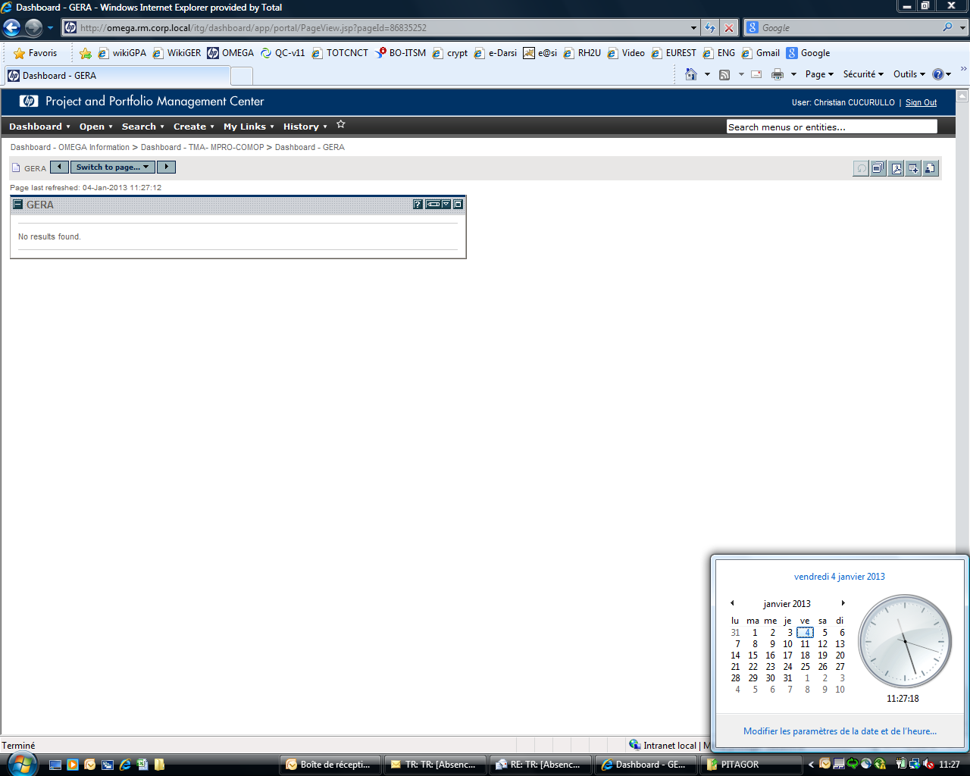

Pour info le paramétrage du portlet est le suivant :

